156-п
08.04.2022
Об утверждении Порядка осуществления Финансовым управлением администрации Еловского муниципального округа Пермского края казначейского сопровождения средств

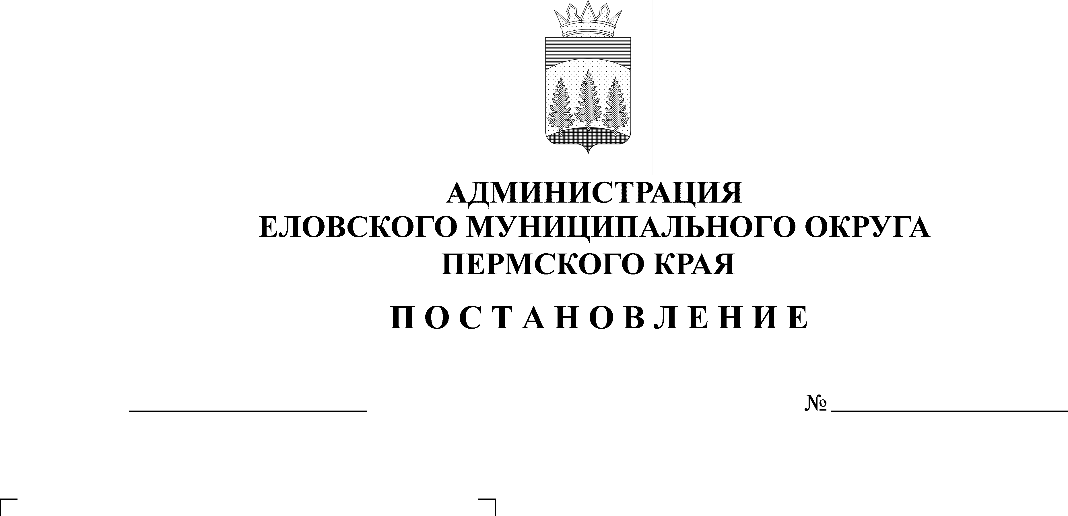

В соответствии с пунктом 5 статьи 242.23 Бюджетного кодекса Российской Федерации, общими требованиями к порядку осуществления финансовыми органами субъектов Российской Федерации (муниципальных образований) казначейского сопровождения средств, утвержденными постановлением Правительства Российской Федерации от 01 декабря 2021 г. № 2155
Администрация Еловского муниципального округа Пермского края ПОСТАНОВЛЯЕТ:
- Утвердить прилагаемый Порядок осуществления Финансовым управлением администрации Еловского муниципального округа Пермского края казначейского сопровождения средств.
- Настоящее Постановление обнародовать на официальном сайте газеты «Искра Прикамья» и официальном сайте Еловского муниципального округа Пермского края.
- Постановление вступает в силу со дня его официального обнародования и распространяется на правоотношения, возникшие с 01 января 2022 г.
- Контроль за исполнением Постановления возложить на заместителя главы администрации Еловского муниципального округа, начальника финансового управления.

Глава муниципального округа –
глава администрации Еловского
муниципального округа Пермского края А.А. Чечкин
УТВЕРЖДЕН
постановлением
Администрации Еловского
муниципального округа
Пермского края
от 08.04.2022 № 156-п

ПОРЯДОК
осуществления Финансовым управлением администрации
Еловского муниципального округа Пермского края казначейского сопровождения средств

- Настоящий Порядок устанавливает правила осуществления Финансовым управлением администрации Еловского муниципального округа Пермского края сопровождения средств, определенных решением о бюджете Еловского муниципального округа Пермского края в соответствии со статьей 242.26 Бюджетного кодекса Российской Федерации (далее - целевые средства), получаемых (полученных) участниками казначейского сопровождения на основании содержащих положения, аналогичные установленным пунктом 2 статьи 242.23 Бюджетного кодекса Российской Федерации:
муниципальных контрактов о поставке товаров, выполнении работ, оказании услуг (далее - муниципальный контракт);
договоров (соглашений) о предоставлении субсидий, договоров о предоставлении бюджетных инвестиций в соответствии со статьей 80 Бюджетного кодекса Российской Федерации, договоров о предоставлении взносов в уставные (складочные) капиталы (вкладов в имущество) юридических лиц (их дочерних обществ), источником финансового обеспечения исполнения которых являются субсидии и бюджетные инвестиции, указанные в настоящем абзаце (далее - договор (соглашение));
контрактов (договоров) о поставке товаров, выполнении работ, оказании услуг, источником финансового обеспечения исполнения обязательств по которым являются средства, полученные в рамках исполнения муниципальных контрактов, договоров (соглашений), указанных в абзацах втором и третьем настоящего пункта (далее - контракт (договор)).
2. Операции с целевыми средствами осуществляются на лицевых счетах, открываемых участникам казначейского сопровождения в Финансовом управлении администрации Еловского муниципального округа Пермского края в установленном им порядке в соответствии с общими требованиями, установленными Федеральным казначейством согласно пункту 9 статьи 220.1 Бюджетного кодекса Российской Федерации (далее - лицевой счет).
3. Ведение Финансовым управлением администрации Еловского муниципального округа Пермского края и использование участниками казначейского сопровождения лицевого счета (режим лицевого счета) осуществляется с соблюдением условий, указанных в пункте 3 статьи 242.23 Бюджетного кодекса Российской Федерации.
4. Проведение бюджетного мониторинга при открытии лицевых счетов и осуществлении операций на указанных лицевых счетах осуществляется Управлением Федерального казначейства по Пермскому краю в порядке, установленном Правительством Российской Федерации в соответствии со статьей 242.13-1 Бюджетного кодекса Российской Федерации.
5. Операции с целевыми средствами, отраженными на лицевых счетах, проводятся после осуществления Финансовым управлением администрации Еловского муниципального округа Пермского края санкционирования указанных операций в порядке, установленном Финансовым управлением администрации Еловского муниципального округа Пермского края в соответствии с общими требованиями к порядку осуществления финансовыми органами субъектов Российской Федерации (муниципальных образований) казначейского сопровождения средств, утвержденными постановлением Правительства Российской Федерации от 01 декабря 2021 г. № 2155 (далее - порядок санкционирования).
6. Санкционирование расходов, источником финансового обеспечения которых являются целевые средства, осуществляется в соответствии с представляемыми участниками казначейского сопровождения сведениями об операциях с целевыми средствами, сформированными (измененными) и утвержденными в соответствии с порядком санкционирования и содержащими информацию об источниках поступления целевых средств, направлениях расходования целевых средств и иные показатели, необходимые для санкционирования расходов.
7. При казначейском сопровождении обмен документами между Финансовым управлением администрации Еловского муниципального округа Пермского края, получателем средств бюджета Еловского муниципального округа Пермского края, до которого доведены лимиты бюджетных обязательств на предоставление целевых средств, и участником казначейского сопровождения осуществляется с соблюдением требований порядка санкционирования и применением электронной подписи лица, уполномоченного действовать от имени получателя средств бюджета Еловского муниципального округа Пермского края, участника казначейского сопровождения.
Обмен документами, содержащими сведения, составляющие государственную тайну, осуществляется с учетом соблюдения требований, установленных законодательством Российской Федерации о государственной и иной охраняемой в соответствии с федеральными законами, нормативными правовыми актами Президента Российской Федерации и Правительства Российской Федерации тайне.
8. Финансовое управление администрации Еловского муниципального округа Пермского края ежедневно (в рабочие дни) предоставляет информацию о муниципальных контрактах, договорах (соглашениях), контрактах (договорах), о лицевых счетах и об операциях по зачислению и списанию целевых средств, отраженных на лицевых счетах, в порядке, установленном Федеральным казначейством, в подсистему информационно-аналитического обеспечения государственной интегрированной информационной системы управления общественными финансами «Электронный бюджет», оператором которой является Федеральное казначейство.
9. Расширенное казначейское сопровождение осуществляется Финансовым управлением администрации Еловского муниципального округа Пермского края в случаях и порядке, установленных Правительством Российской Федерации в соответствии с пунктом 3 статьи 242.24 Бюджетного кодекса Российской Федерации.
10. Положения настоящего Порядка о казначейском сопровождении целевых средств, касающихся договоров (соглашений), применяются в отношении целевых средств, предоставляемых на основании концессионных соглашений, соглашений о государственно-частном партнерстве, в случае, если требования о казначейском сопровождении средств, предоставляемых на основании концессионных соглашений, соглашений о государственно-частном партнерстве, установлены федеральными законами или решениями Правительства Российской Федерации, предусмотренными подпунктом 2 пункта 1 статьи 242.26 Бюджетного кодекса Российской Федерации.

